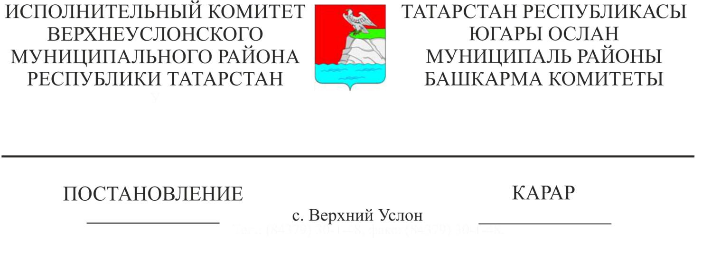
24.01.2020 38
«Административ хокук бозулар турында беркетмәләр төзүгә вәкаләтле вазыйфаи затлар исемлеген билгеләү турында» 2018 елның 30 гыйнварындагы 102нче номерлы Башкарма комитет җитәкчесе карарына үзгәрешләр кертү хакында

Прокуратураның 2020 елның 16 гыйнварындагы 02 номерлы протесты һәм җирле үзидарә органнарының вазыйфаи затларының вәкаләтләрен киңәйтү максатларында, шулай ук «Административ хокук бозулар турында Татарстан Республикасы кодексына һәм «Татарстан Республикасында муниципаль берәмлекләрнең җирле үзидарә органнарына административ хокук бозулар турында беркетмәләр төзергә вәкаләтле вазыйфаи затлар исемлеген билгеләү буенча Татарстан Республикасы Законының 1 статьясына үзгәрешләр кертү хакында» 2018 елның 7 ноябрендәге 87-ТРЗ номерлы Татарстан Республикасы Законы таләпләренә туры китерү максатларында, Татарстан Республикасы Югары Ослан муниципаль районы Башкарма комитеты карар бирә:

1. «Административ хокук бозулар турында беркетмәләр төзүгә вәкаләтле вазыйфаи затларның исемлеген билгеләү турында» Югары Ослан муниципаль районы Башкарма комитет җитәкчесенең 2018 елның 30 гыйнварындагы 102нче номерлы карарына (аңа 2018 елның 07 мартындагы 233нче номерлы карары белән кертелгән үзгәрешләрне исәпкә алып) түбәндәге үзгәрешләрне кертергә:
1.1. Административ хокук бозулар турында Татарстан Республикасы кодексының 2.15 статьясы буенча административ хокук бозулар турында беркетмәләр төзүгә вәкаләтле вазыйфаи затлар исемлеген әлеге карарга кушымта нигезендә билгеләргә.
2. Административ хокук бозулар турында беркетмәләр төзергә вәкаләтле вазыйфаи затлар исемлеге текстын яңа редакциядә расларга (1нче кушымта).
3. Әлеге карарны Татарстан Республикасы Югары Ослан муниципаль районының рәсми сайтында урнаштырырга.
4. Әлеге карарның үтәлешен контрольдә тотам.

Башкарма комитет җитәкчесе В.С. Тимиряев

Әзерләде һәм бастырды:
Толкачева Я.С.
2 нөсхәдә.

Югары Ослан муниципаль районы
Башкарма комитетының
2020 елның 24 январендәге
38нче номерлы карары белән
расланган
1 нче кушымта

Административ хокук бозулар турында беркетмәләр төзергә вәкаләтле вазыйфаи затлар исемлеге

№ т/б | Биләгән вазифа | Ст. КоАП РТ
1 | «Югары Ослан муниципаль районы мәгариф бүлеге» МКУ милли мәгариф буенча методисты | Ст. 2.1. КоАП РТ  Телләр турында Татарстан Республикасы законнарын бозу
2 | Югары Ослан муниципаль районы Башкарма комитетының юридик бүлеге баш белгече | Ст. 2.6. КоАП РТ  Җирле үзидарә органнарының муниципаль хокукый актларын үтәмәү
3 | Югары Ослан муниципаль районы Башкарма комитетының юридик бүлеге баш белгече | Ст.2.7. КоАП РТ  Муниципаль берәмлекләрнең рәсми символларыннан файдалану тәртибен бозу
4 | Югары Ослан муниципаль районы Башкарма комитетның территориаль үсеш бүлеге начальнигы | Ст. 3.2. КоАП РТ  Урам сәүдәсен оештыру тәртибен бозу
5 | Югары Ослан муниципаль районы Башкарма комитетының архитектура һәм шәһәр төзелеше бүлеге башлыгы | Ст.3.3. КоАП РТ  Җир асты коммуникацияләрен карап тоту кагыйдәләрен бозу
6 | Югары Ослан муниципаль районы Башкарма комитетының архитектура һәм шәһәр төзелеше бүлеге башлыгы | Ст. 3.4. КоАП РТ  Квартал эчендәге урамнарны яктырту кагыйдәләрен бозу
7 | 1. Югары Ослан муниципаль районы Башкарма комитетының архитектура һәм шәһәр төзелеше бүлеге башлыгы 2. Иннополис шәһәре Башкарма комитетының ТКХ, төзекләндерү, төзелеш һәм архитектура бүлеге архитектурасы һәм дизайны буенча баш белгече | Ст. 3.5. КоАП РТ  Тышкы мәгълүматны урнаштыру тәртибен бозу
8  9 | 1. Югары Ослан муниципаль районы Башкарма комитеты җитәкчесенең төзелеш, торак-коммуналь хуҗалык, элемтә һәм энергетика буенча урынбасары  2. Югары Ослан муниципаль районы Башкарма комитетының төзелеш, торак-коммуналь хуҗалыгы, элемтә һәм энергетика бүлеге баш белгече | Ст. 3.6. КоАП РТ  Җирлекләр һәм шәһәр округлары территорияләрен төзекләндерүнең муниципаль кагыйдәләрен, калдыклар белән эш итүнең муниципаль кагыйдәләрен бозу.  Ст.3.7. КоАП РТ  Этләрне урамда йөртү тәртибен бозу
 | Югары Ослан муниципаль районы Башкарма комитеты җитәкчесенең социаль-икътисадый үсеш буенча урынбасары | Ст.5.1 КоАП РТ  Билетсыз йөрү  Ст. 5.2 КоАП РТ  Багаж ташу кагыйдәләрен бозу  Ст.5.6. КоАП РТ  Пассажирны йөртүдән баш тарту (Югары Ослан муниципаль районы территориясендә гамәлгә ашырыла торган муниципаль ташуга карата)
10 | Югары Ослан муниципаль районының Мөлкәт һәм җир мөнәсәбәтләре палатасы рәисе | Ст.4.4. КоАП РТ  Муниципаль милектә булган торак булмаган фонд объекты белән эш итү һәм күрсәтелгән объектны куллану тәртибен бозу
11 | Югары Ослан муниципаль районы Башкарма комитетының юридик бүлеге баш белгече | Ст. 2.4 КоАП РТ  Татарстан Республикасы дәүләт символларына карата законсыз гамәлләр
12 | Югары Ослан муниципаль районы Башкарма комитетының юридик бүлеге баш белгече | Ст. 2.5 КоАП РТ  Татарстан Республикасы дәүләт бүләкләрен законсыз әзерләү яки йөртү
13 | Югары Ослан муниципаль районы Башкарма комитетның территориаль үсеш бүлеге начальнигы | Ст.2.8. КоАП РТ  Этил спирты булган йорт продукциясен сату һәм (яки) сату максатларында җитештерү
14 | Югары Ослан муниципаль районы Башкарма комитетның территориаль үсеш бүлеге начальнигы | Ст. 2.14 КоАП РТ  Татарстан Республикасы территориясендә тәмәке әйберләрен күпләп һәм ваклап сатуны тыюны бозу
15 | 1. Югары Ослан муниципаль районы Башкарма комитеты җитәкчесенең төзелеш, торак-коммуналь хуҗалык, элемтә һәм энергетика буенча урынбасары  2. Югары Ослан муниципаль районы Башкарма комитетының яшьләр эшләре һәм спорт бүлеге баш белгече | Ст. 3.8 КоАП РТ  «Төнлә гражданнарның тынычлыгын һәм тынлыкны бозу»
16 | 1. Югары Ослан муниципаль районы Башкарма комитеты җитәкчесенең төзелеш, торак-коммуналь хуҗалык, элемтә һәм энергетика буенча урынбасары  2. Югары Ослан муниципаль районы Башкарма комитетының яшьләр эшләре һәм спорт бүлеге баш белгече | Ст. 3.10 КоАП РТ  «Татарстан Республикасы территориясендә су объектларында кешеләр тормышын саклау кагыйдәләрен бозу»
17 | «Татарстан Республикасы Югары Ослан муниципаль районы мәгариф бүлеге» МКУ башлыгы урынбасары | Ст. 3.11 КоАП РТ  «Балаларның сәламәтлегенә һәм аларның үсешенә зыян китерүне кисәтү чараларын тәэмин итүгә таләпләрне үтәмәү»
18 | «Татарстан Республикасы Югары Ослан муниципаль районы мәдәният бүлеге» МКУ әйдәп баручы белгече | Ст. 3.14 КоАП РТ  Мәдәни-тамаша чараларында булганда җәмәгать тәртибен бозу
19 | Югары Ослан муниципаль районы Башкарма комитетының яшьләр эшләре һәм спорт бүлеге баш белгече | Ст. 3.15 КоАП РТ  Җәмәгать урыннарында гражданнарга бәйләнү
20 | Югары Ослан муниципаль районы Башкарма комитетының яшьләр эшләре һәм спорт бүлеге баш белгече | Ст. 3.16 КоАП РТ  Транспорт чараларын түләүле муниципаль парковкада (парковка урыннарында) урнаштыру өчен түләмәү
21 | Иннополис шәһәре Башкарма комитеты аппараты җитәкчесе | Ст. 3.2. КоАП РТ  Урам сәүдәсен оештыру тәртибен бозу
22 | Иннополис шәһәре Башкарма комитетының ТКХ, төзекләндерү, төзелеш һәм архитектура бүлеген эксплуатацияләү буенча баш белгече | Статья 3.6 КоАП РТ  Җирлекләр һәм шәһәр округлары территорияләрен төзекләндерүнең муниципаль кагыйдәләрен, калдыклар белән эш итүнең муниципаль кагыйдәләрен бозу  Статья 3.7 КоАП РТ  Этләрне урамда йөртү тәртибен бозу
23 | Югары Ослан муниципаль районы Башкарма комитеты җитәкчесенең мобилизация эше буенча ярдәмчесе | Ст.2.15 КоАП РТ  «Терроризмны профилактикалау, аның чагылышлары нәтиҗәләрен минимальләштерү һәм (яки) юкка чыгару буенча коллегиаль орган карарын үтәмәү яисә бозу»
24 | Югары Ослан муниципаль районы Башкарма комитетының яшьләр эшләре һәм спорт бүлеге баш белгече | Ст.2.16 КоАП РТ  Балигъ булмаганнарга тәмәке булмаган никотиклы продукцияне, никотикны сатуның электрон системаларын тыюны бозу, шулай ук балигъ булмаганнарны тәмәке булмаган никотинлы продукцияне куллануга җәлеп итү

